Лабораторна робота №2
з автоматизації проектування комп’ютерних систем
Мазура Романа, ІО-52

Залікова книжка: 5213.
Валідація: знаходження висячих вершин.

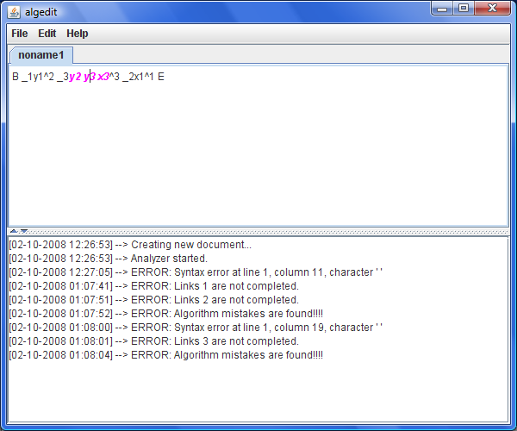
Лістинг (витримки).

Обхід алгоритму:
package org.mazur.algedit.structure.utils;

import java.util.HashSet;
import java.util.LinkedList;

import org.mazur.algedit.structure.AbstractVertex;
import org.mazur.algedit.structure.ConditionVertex;
import org.mazur.algedit.structure.NullVertex;
import org.mazur.algedit.structure.VertexType;

/**
* @author Roman Mazur (IO-52)
*
*/
public class Crawler {
HashSet<AbstractVertex> visited = new HashSet<AbstractVertex>();
LinkedList<AbstractVertex> alternatives = new LinkedList<AbstractVertex>();

private AbstractVertex start;
private CrawlerHandler handler;
public Crawler(final AbstractVertex start, final CrawlerHandler h) {
this.start = start;
this.handler = h;
}

public void crawl() {
AbstractVertex current = start, prev = null;
do {
while (!(current instanceof NullVertex) && !visited.contains(current)) {
visited.add(current);
handler.processVertex(current);
System.out.println(current + " " + ((current != null) ? current.getStraightVertex() : ""));
if (current.getType() == VertexType.CONDITION) {
alternatives.push(((ConditionVertex)current).getAlternativeVertex());
handler.processCondition((ConditionVertex)current);
}
prev = current;
current = current.getStraightVertex();
}
if (!(current instanceof NullVertex) && prev != null) {
handler.processNotEnd(prev, current);
}
if (alternatives.isEmpty()) { break; }
System.out.println("@@@@@@@@@" + alternatives.peek());
current = alternatives.pop();
} while (true);
}

/**
* @param start the start to set
*/
public final void setStart(AbstractVertex start) {
this.start = start;
}

Виявлення висячих вершин:

final HashSet<AbstractVertex> notreachable = new HashSet<AbstractVertex>(vertexes);
Crawler c = new Crawler(getBeginVertex(), new CrawlerHandler() {
public void processCondition(final ConditionVertex v) { }
public void processNotEnd(final AbstractVertex prev, final AbstractVertex v) { }
public void processVertex(final AbstractVertex v) {
notreachable.remove(v);
}
});
c.crawl();
boolean redraw = false;
LinkedList<AbstractVertex> vs = new LinkedList<AbstractVertex>();
if (!notreachable.isEmpty()) {
for (AbstractVertex av : notreachable) {
if (av == null) { continue; }
av.setValidationType(ValidationType.UNREACHABLE);
vs.add(av);
redraw = true;
}
}
if (redraw) {
throw new RedrawParseException(vs);
}

